ÖĞRENCİ MEMNUNİYET ANKETİ
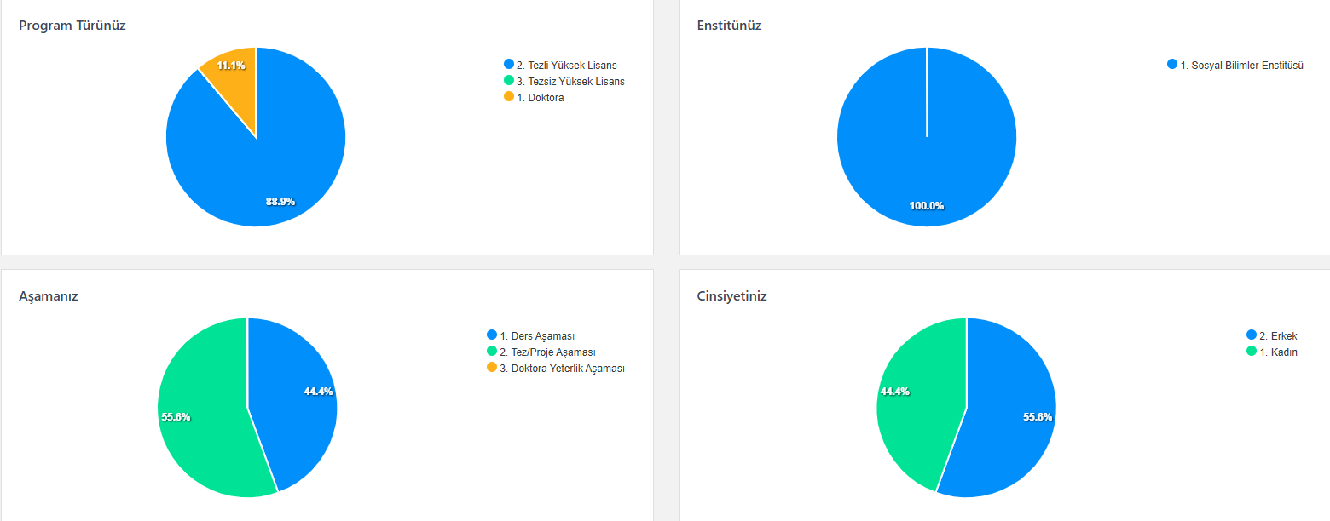
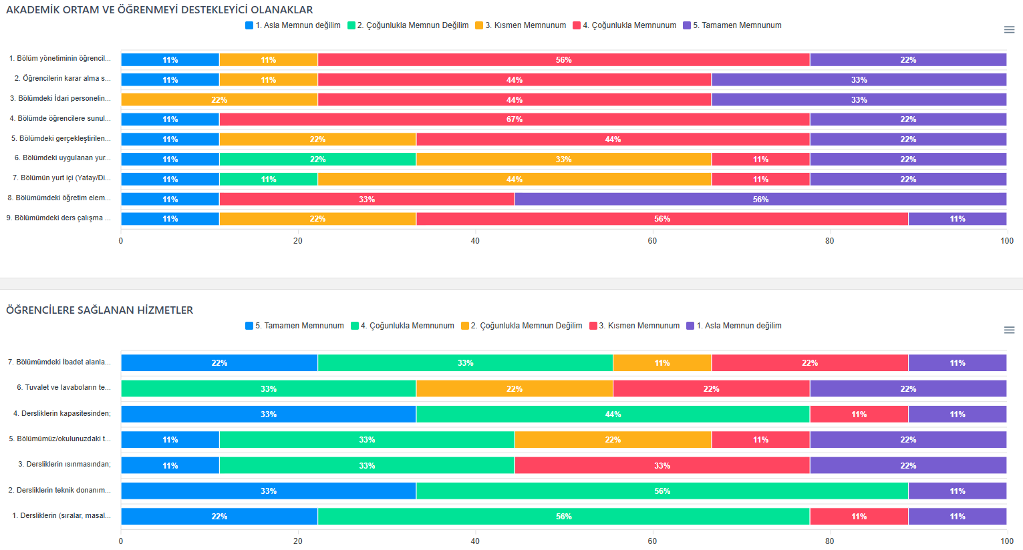

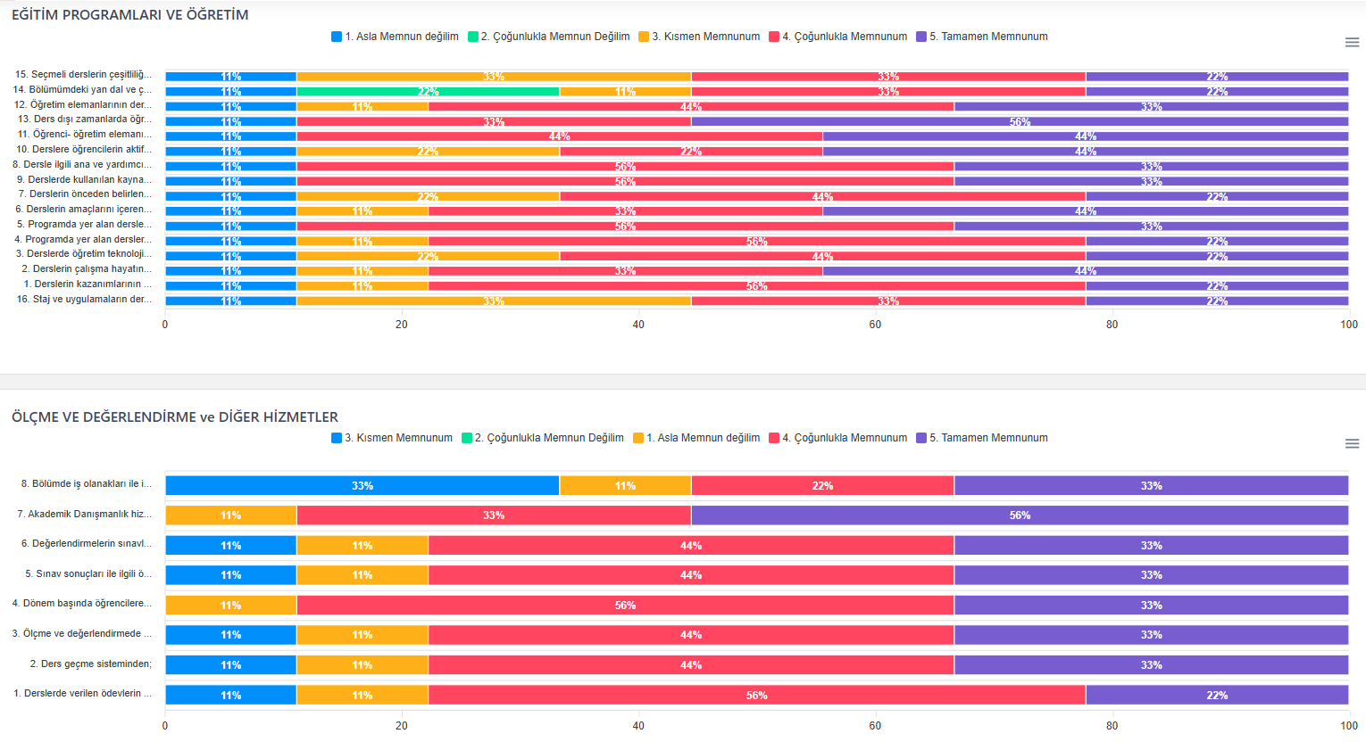

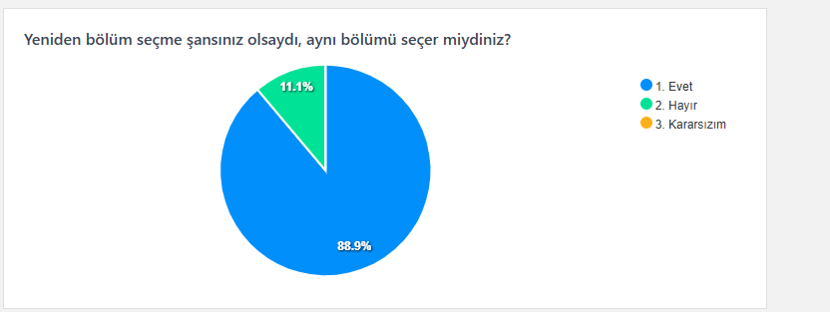

Bölümünüzde sizi en çok memnun eden üç şeyi sıralayınız.
1- Hocalar, 2- Ders işleyiş, 3- Hocalarla iletişim
1-Öğretim elemanlarının öğrenciye yaklaşımı 2-Danışman hocamızın bizlere yaklaşımı. 3-Yeterli birikime sahip olmak için tüm olanakları bizlere sağlama gayretinde olmaları.
ANLAYIŞLILIK, KALİTE VE GÜVEN
hocalar, derslerin etkinliği, geleceği olması
Hocalarım, derslerim , enstitü
Bölümün kendisi hocalarım
Memnun olduğum tek bir konu dahi yok
İlgi, yeterlilik, samimiyet
İlgi, yeterlilik, samimiyet

Bölümünüzde memnun olmadığınız üç şeyi sıralayınız.
Ödevlendirme
Genel olarak bölümümden memnunum. Olumsuz bir yön ile karşılaşmadım.
YOK
kütüphanenin yetersizliği, sosyal faaliyetler
Yok
Yok
Danışman öğrenci ilişkisi, yönetmelik ve kurallara kesinlikle uyulmaması, öğrencilerin sürekli mağdur edilmesi ve haksızlığa uğraması
Sınıflarda sıra sistemi, calisma odasi yetersizliği,
Sınıflarda sıra sistemi, calisma odasi yetersizliği,

